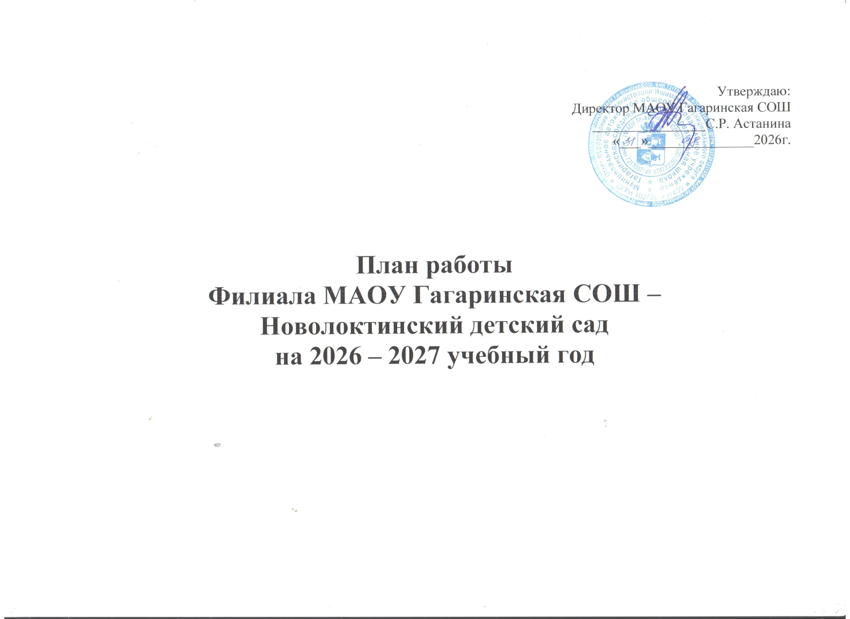
Содержание плана работы
- Цель и задачи воспитательно-образовательного процесса
- Организация методической работы
2.1.Реализация ФГОС ДО, ФОП ДО
2.2.Педагогические советы
2.3.Повышение педагогического мастерства
2.4. Методические семинары
2.5. Участие в районных, региональных, всероссийских методических мероприятиях.
2.6.Изучение, обобщение и распространение передового педагогического опыта
2.7. Консультации для педагогов
2.8.Участие в районных, региональных, всероссийских методических мероприятиях.
- Организация воспитательной работы с воспитанниками
3.1. Праздники и развлечения
3.2. Конкурсы, выставки (рисунки, поделки).
- Работа коррекционного направления
- Организация работы с родителями
5.1.Общие родительские собрания, групповые родительские собрания, консультации.
5.2. Работа с семьями, требующими особого внимания.
5.3.Участие родителей в ОП.
5.4.Пропаганда педагогических знаний.
- Мониторинг образовательного процесса
- Работа с кадрами
- Взаимодействие с другими ведомствами (социальное партнерство)
- Публикации проведенной работы
- Контроль и руководство
10.1. Тематический контроль
10.2. Оперативный контроль.
10.3. Фронтальный контроль
11. Административно-хозяйственная деятельность

1.ЦЕЛЬ И ЗАДАЧИ НА НОВЫЙ УЧЕБНЫЙ ГОД

Проанализировав проделанную работу, ее результаты, учитывая выделенные проблемы, педагогический коллектив на 2026-2027 учебный год поставил перед собой следующую цель и задачи:

Цель: Создание единого образовательного пространства, направленного на повышение качества дошкольного образования, для формирования общей культуры личности детей, развития их социальных, нравственных, эстетических, интеллектуальных, физических качеств, инициативности и самостоятельности в соответствии с требованиями современной образовательной политики, социальными запросами, потребностями личности ребенка и с учетом социального заказа родителей.

Задачи:
1.Совершенствовать систему взаимодействия педагогов и родителей по формированию у дошкольников основ гражданственности, патриотических чувств на основе культурного наследия большой и малой Родины.
2. Создавать условия для осуществления взаимодействия детского сада и семьи по развитию предпосылок функциональной грамотности дошкольников, поиску новых идей и технологий, позволяющих оптимизировать образовательную деятельность с современным ребёнком.

2.ОРГАНИЗАЦИЯ МЕТОДИЧЕСКОЙ РАБОТЫ
2.1. Реализация ФГОС ДО, ФОП ДО
№ п/п | Наименование мероприятия | Сроки проведения | Ответственные
1 | - Изучение методических рекомендаций по планированию и реализации образовательной деятельности ДОО в соответствии с федеральной образовательной программой дошкольного образования.  -Корректировка ОП ДО с учетом требований законодательства.  -Развитие и совершенствование профессионального уровня и компетентности педагогов, обеспечивающей качественное построение образовательной деятельности  ДОУ в соответствии с ФГОС ДОУ и ФОП ДО.  -Проведение диагностики воспитанников.  -Подготовка аналитических материалов по итогам года. | В течение года  В течение года  В течение года  май  май, июнь | Заведующий

2.2.Совещание при заведующей
№  п/п | Наименование мероприятия | Сроки проведения | Ответственные
1 | Совещание №1  Тема: Установочный: «Планирование деятельности детского сада в новом учебном году »  Повестка:  1. Анализ летней оздоровительной работы с детьми.  2. Ознакомление с циклограммой НОД, режимом дня, планом работы КМП, программами дополнительного образования.  3. Ознакомление педагогического коллектива с годовым планом ДОУ на новый учебный год.  4.Текущие вопросы. | август | Заведующий
2 | Совещание №2  Тема: «Современные подходы к воспитанию патриотизма и основ гражданственности у детей дошкольного возраста».  Повестка:  1. О современных подходах к гражданско – патриотическому воспитанию в ДОУ на основе регионального компонента.  2. Текущие вопросы | ноябрь | Заведующий,  Воспитатели
3 | Совещание №3  Тема: «Функциональная грамотность дошкольников»  Повестка:  1. «Планирование работы с детьми, взаимодействие с родителями по вопросу формирования ФГ детей дошкольного возраста».  2.Текущие вопросы | март | Заведующий,  Воспитатели
4 | Совещание №4  Тема: «Итоговый»  Цель: Итоги работы педагогического коллектива за 2026-2027 учебный год, перспективы на следующий учебный год.  Повестка:  1.Анализ работы педагогического коллектива в 2026-2027 учебном году по решению годовых задач.  2.Утверждение плана летней оздоровительной работы с детьми.  3.Текущие вопросы | май | Заведующий,  Воспитатели

2.3.Повышение педагогического мастерства
№  п/п | Наименование мероприятия | Сроки проведения | Ответственные
1 | Прохождение курсов повышения квалификации. | В течение года по графику | заведующий
2 | Участие в педагогических советах, МО, выставках, конкурсах разного уровня | В течение года | заведующий

2.4.Участие в конкурсах, смотрах, выставках
№ п/п | Мероприятия | Сроки | Ответственные
1 | Участие в муниципальных, областных, всероссийских конкурсах. | В течение года | Заведующий

2.5.Изучение, обобщение и распространение передового педагогического опыта

№  п/п | Тема мероприятия | Сроки проведения | Ответственные
1 | Изучение передового педагогического опыта через дистанционные семинары, вебинары, мастер-классы, конференции. | В течение года | воспитатели
5 | Участие в сетевом взаимодействии специалистов детских садов | В течение года | воспитатели

3.ОРГАНИЗАЦИЯ ВОСПИТАТЕЛЬНОЙ РАБОТЫ С ВОСПИТАННИКАМИ

3.1. Праздники и развлечения
Месяц | Мероприятие
сентябрь | 1 сентября: День знаний- Праздник «Путешествие в страну знаний»  3 сентября: День окончания Второй мировой войны, День солидарности в борьбе с терроризмом  8 сентября: Международный день распространения грамотности  Школа безопасности – ПДД  27 сентября: День воспитателя и всех дошкольных работников.  День здоровья
октябрь | 1октября день пожилых людей- акция «Поделись улыбкой»  4 октября: День защиты животных  5 октября – день учителя  Праздники осени «Осенины»  Третье воскресенье октября: День отца в России  Развлечение «Осенняя спартакиада»
ноябрь | 4ноября: День народного единства-Праздник дружбы  12 ноября: Синичкин день. Акция «Покорми птиц зимой»  Праздник день матери «Для вас, любимые!»  16.11. Международный день толерантности  30 ноября: День Государственного герба Российской Федерации.  Школа безопасности - ППБ
декабрь | Международный день инвалидов «Легко ли быть не таким, как все»  акция «Поделись улыбкой»  3 декабря – День Неизвестного Солдата – в память о российских и советских воинах, погибших в боевых действиях на территории нашей страны или за ее пределами  4декабря: День добровольца (волонтера) в России  8декабря: Международный день художника  9 декабря: День Героев Отечества  12 декабря: День Конституции Российской Федерации  Мастерская Деда Мороза  Новогодний праздник «Новый год стучится в двери»  Спортивный праздник «Зимушка-зима – спортивная пора»
январь | Прощание с ёлочкой  Музыкальное развлечение «Колядки и Рождество»  Зимний день здоровья «Зимние старты»  27 января: День снятия блокады Ленинграда; День освобождения Красной армией крупнейшего «лагеря смерти» Аушвиц-Биркенау (Освенцима) – День памяти жертв Холокоста ( ситуативно).
Февраль | 02.02. день разгрома советскими войсками немецко-фашистских войск в Сталинградской битве  08.02. День российской науки  15.02. День памяти о россиянах, исполнявших служебный долг за пределами Отечества  23.02. День защитника Отечества-Музыкально-спортивный праздник «Папы могут все!»  Спортивно-патриотическая игра «Зарница»
март | Праздник весны «8марта – мамин день»  18 марта: Спортивное развлечение «День воссоединения Крыма с Россией»  Ярмарка «Широкая масленица весельем славится»  Досуг «А ну-ка, девочки»  27 марта: Всемирный день театра
апрель | Развлечение «Добрым смехом смеются дети»  День птиц «Птицы – наши друзья»  12 апреля: День космонавтики-  Спортивное развлечение «Путешествие в космос»
  Тематическое занятие «Светлый праздник Пасхи»
май | 1мая Праздник Весны и Труда  9мая: День Победы-Тематическое развлечение «Памяти павших будьте достойны»  19мая: День детских общественных организаций России;  Акция «Поделись улыбкой»  Школа безопасности  Летний день здоровья  Выпускной бал «В добрый путь»  Весенний день здоровья «Я здоровым быть хочу»
июнь | 1 июня: День защиты детей  6 июня: День русского языка  12 июня: День России
июль | 8 июля: День семьи, любви и верности
август | 12 августа: День физкультурника  22 августа: День Государственного флага Российской Федерации  27 августа: День российского кино

3.2. Конкурсы, выставки (рисунки, поделки)
№ п/п | Содержание | Сроки | Ответственный
1 | Выставки детского творчества согласно тематическим неделям | в течение года | воспитатели
2 | Выставка поделок детско-родительского творчества «Волшебница осень» | сентябрь | воспитатели
3 | Фотогазеты в группах «Бабушкины секреты» | октябрь | воспитатели
4 | Выставка рисунков «Широка страна моя родная» | ноябрь | воспитатели
5 | Выставка детско-родительского творчества «Новогодние чудеса» | декабрь | воспитатели
6 | Марафон онлайн «Веселые снеговики-2026» | январь | воспитатели
7 | Фотовыставка «Наши папы лучше всех» | февраль | воспитатели
8 | Фотовыставка «Кем работают наши мамы» | март | воспитатели
9 | Конкурс чтецов «Мир! Весна! Победа!» | апрель | воспитатели
10 | Выставка творческих работ и рисунков «Великая Победа- гордость всех поколений»» | май | воспитатели
11 | Флешмоб, посвященный Дню защиты детей «Счастливое детство» | 1 июня

4.ОРГАНИЗАЦИЯ РАБОТЫ С РОДИТЕЛЯМИ
Цель работы по реализации блока:
Оказание родителям практической помощи в повышении эффективности воспитания, обучения и развития детей.

№п/п | Содержание работы | Название мероприятия | Сроки проведения | Ответственные
 | Общие родительские собрания | 1.Основные направления воспитательно-образовательной деятельности и работы детского сада в 2026/2027 учебном году  2. Тематическое: Формирование у дошкольников основ гражданственности, патриотических чувств на основе культурного наследия большой и малой Родины.  3. Тематическое: Развитие предпосылок функциональной грамотности дошкольников через взаимодействие детского сада и семьи.  4.Итоги работы детского сада в 2026/2027 учебном году, организация работы в летний оздоровительный период | сентябрь  (ноябрь) декабрь  март  май | заведующий  воспитатели
  (выступления: «Счастливая дорога от детского сада до домашнего порога».
  2.Профилактика гриппа и ОРВИ, соблюдение санитарного режима. Здоровые дети – здоровое будущее. Консультация медработника из ФАПА)

4.1.Работа с семьями, требующими особого внимания
№ п/п | Мероприятие | Сроки | Ответственный
1 | Систематическое обновление банка данных семей, посещающих ДОУ | Постоянно | Заведующий,  воспитатели
2 | Индивидуальная работа воспитателей (посещение семей, внешний осмотр, беседы) | Постоянно | Заведующий,  воспитатели
3 | Работа с семьями «группы риска», согласно утвержденного алгоритма | Постоянно | Заведующий,  воспитатели
4 | Выявление неблагополучных семей и семей- риска через взаимодействие с социальным работником сельской администрации, школьным социальным педагогом и детским врачом | Постоянно | Заведующий,  воспитатели
5 | Разработка плана работы и профилактических мероприятий по предупреждению нарушений прав детей в семье. | Постоянно | Заведующий,  воспитатели
6 | Проведение индивидуальной работы (консультации, беседы, обсуждение на совещании, на родительском комитете группы) | Постоянно | Заведующий,  воспитатели

4.2.Участие родителей в образовательном процессе

№п/п | Вид деятельности | сроки
1 | Совместные праздники | постоянно
2 | Помощь в организации предметно-развивающей среды детского сада и участка для прогулок. | Постоянно, по необходимости
3 | Организация совместных выставок, проектов, акций:  «Волшебница осень» (Сказки с грядки)  «Юный инженер - Первая буква имени ребенка»  «Широка страна моя родная»  «Птичья столовая»  «Новогодние чудеса»  «Веселые снеговики – 2026» | сентябрь  октябрь  ноябрь  декабрь-апрель  декабрь  январь
4 | Посещение НОД в течение недели педагогического мастерства | ноябрь, март

5. ВЗАИМОДЕЙСТВИЕ С СОЦИУМОМ
№ п/п | Тема | Дата проведения | Ответственный
 | Школа  Мероприятия по преемственности с начальной школой | В течение года | Заведующий,  воспитатели
 | ФАП  Совместные мероприятия по предупреждению заболеваний | В течение года | заведующий, воспитатели
 | Библиотека  Выставки книг; библиотечный час | В течение года | воспитатели
 | Пожарная часть, ГИБДД  Контроль за выполнением правил дорожного движения  Контроль за выполнением правил пожарной безопасности  Беседы с детьми, занятия по пожарной безопасности и о правилах дорожного движения  Участие в акциях | В течение года | Заведующий, воспитатели

6. ПУБЛИКАЦИИ ПРОВЕДЕННОЙ РАБОТЫ

№ п/п | Место публикации | Сроки | Ответственный
1 | Сайт учреждения | постоянно | заведующий
2 | Индивидуальные странички воспитателей | ежемесячно | воспитатели
3 | Социальные сети в Контакте | еженедельно | воспитатели

7.1. Тематический контроль
№ п/п | Тема | Дата проведения | Ответственный
1 | Эффективность взаимодействия педагогов и родителей по воспитанию патриотизма и основ гражданственности у детей | ноябрь | заведующий
2 | Эффективность деятельности коллектива детского сада по формированию функциональной грамотности дошкольников | апрель | заведующий
3 | Организация и проведение дополнительной образовательной деятельности с детьми. | октябрь, май | заведующий

7.2 Оперативный контроль
№ п/п | Тема | Формы и методы контроля | Дата проведения | Ответственный
1 | Санитарное состояние помещений группы | наблюдение | ежемесячно | заведующий
2 | Адаптация воспитанников в детском саду | наблюдение | сентябрь | заведующий
3 | Соблюдение требований к прогулке | наблюдение | сентябрь, декабрь, апрель | заведующий
4 | Планирование воспитательно-образовательной работы с детьми с учетом ФОП ДО | анализ документации | ежемесячно | заведующий
5 | Организация предметно-развивающей среды (уголки в соответствии с возрастом) | наблюдение | февраль | заведующий
6 | Организация ООД по воспитанию у дошкольников патриотизма и гражданственности, посещение, наблюдение | посещение  наблюдение  беседы с детьми | систематически | заведующий
7 | Соблюдение режима дня воспитанников | посещение групп, наблюдение | ежемесячно | заведующий
8 | Проведение оздоровительных мероприятий в режиме дня | наблюдение | июнь-август | заведующий
9 | Двигательная активность детей в режиме дня | наблюдение | систематически | заведующий

8.АДМИНИСТРАТИВНО-ХОЗЯЙСТВЕННАЯ РАБОТА

№  п/п | Наименование работ | Сроки | Ответственные
1 | Косметический ремонт в детском саду | август | заведующий
2 | Работа по благоустройству территории. | май-июнь | заведующий
3 | Работа на цветниках | апрель-октябрь | заведующий
4 | Завоз свежего песка | май | заведующий

